|  |
| --- |
| centre de formation technique |
| Animal virtuel |
| Manuel utilisateur |
|  |
| **Jessica Sulzbach** |
| **24/05/2017** |

|  |
| --- |
| Cette documentation utilisateur est destinée aux utilisateurs finaux d’Animal virtuel |

C:\Users\SULZBACHJ_INFO\Desktop\AnimalVirtuel\Images\Born\Born8.png

Table of Contents

[1 Introduction 2](#_Toc483378324)

[2 Interfaces 2](#_Toc483378325)

[2.1 Principale 2](#_Toc483378326)

[2.2 Magasin 3](#_Toc483378327)

[2.3 Aliments et matériaux 3](#_Toc483378328)

[3 Mode d’emploi 4](#_Toc483378329)

[3.1 Nouvelle partie 4](#_Toc483378330)

[3.2 Fin de partie 5](#_Toc483378331)

[3.3 S’occuper de l’animal 6](#_Toc483378332)

[3.3.1 Santé 6](#_Toc483378333)

[3.3.2 Hygiène 6](#_Toc483378334)

[3.3.3 Energie 7](#_Toc483378335)

[3.3.4 Joie 7](#_Toc483378336)

[3.3.5 Argent 7](#_Toc483378337)

[4 Table des illustrations 8](#_Toc483378338)

# Introduction

L’application Animal virtuel a pour but de simuler un animal de compagnie et les activités nécessaires à leur survie.

Caressez-le, promenez-le, nourrissez-le lorsqu'il a faim et il deviendra le meilleur des compagnons.

# Interfaces

## Principale

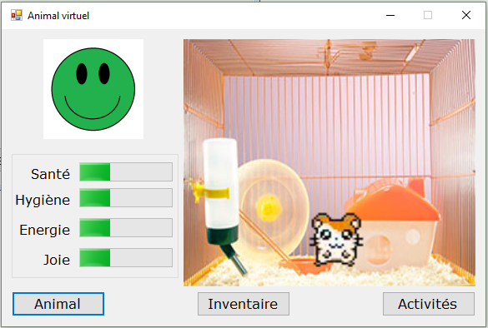

**6**

**5**

**4**

**3**

**2**

**1**

Figure 1: Interface principale

1. Représente le niveau de bien être de l’animal
   1. Il y a trois niveaux : bien, moyen, mauvais
2. Les niveaux de vie
   1. Santé  : Il faut qu’il mange
   2. Hygiène  : Il faut qu’il prenne une douche
   3. Energie  : Il faut qu’il dorme
   4. Joie  : Il faut qu’il soit caressé
3. Bouton animal
   1. Animation caressé
   2. Animation dormir
   3. Animation sieste
4. Inventaire
   1. Fenêtre aliments
   2. Fenêtre matériaux
5. Activité
   1. Fenêtre magasin
   2. Animation promenade
6. Quitter
   1. Le programme s’enregistre pour être utilisé plus tard.

## Magasin

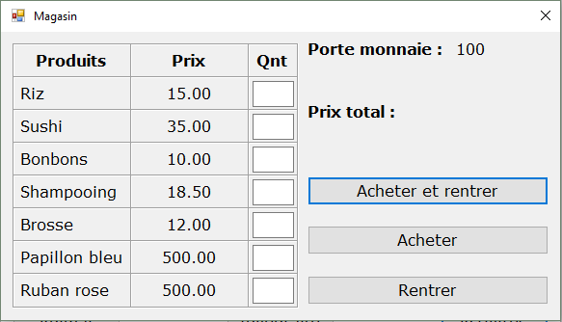

**3**

**2**

**4**

**5**

**6**

**1**

Figure 2: Interface magasin

1. Zone de saisie de quantité à acheter
2. Quantité d’argent disponible
3. Prix total achats
4. Acheter et ensuite revenir sur la fenêtre principale
5. Acheter seulement
6. Ferme la fenêtre et revenir sur fenêtre principale

## Aliments et matériaux

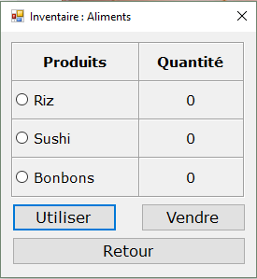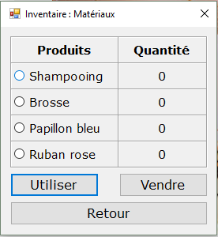

**1**

**3**

**2**

Figure 3 : Interface aliments et matériaux

1. Sélectionnez le produit désiré et cliquer sur utiliser
   1. La fenêtre se ferme et l’animation du produit se lance sur l’interface principale
2. Sélectionnez le produit désiré et cliquer sur vendre
   1. La quantité de produits se diminue à zéro
3. Ferme la fenêtre et retourne sur la fenêtre principale

# Mode d’emploi

## Nouvelle partie

1. Rentrez un nom dans la zone de saisie et cliquez sur « Commencer ».

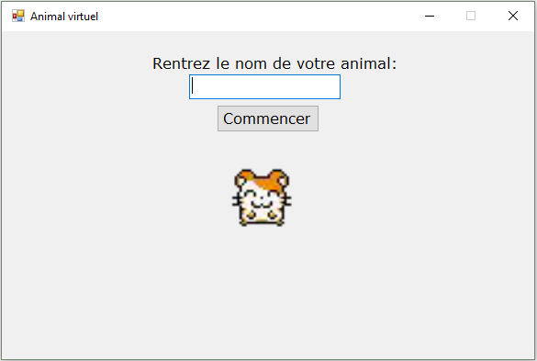

Figure 4 : Nouvelle partie 1

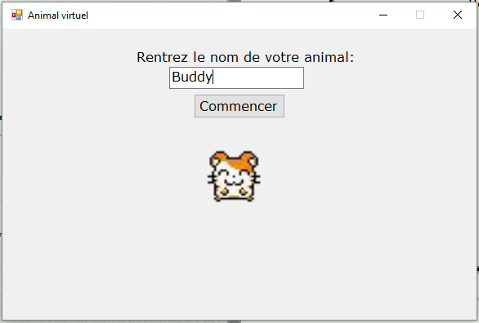

Figure 5 : Nouvelle partie 2

1. Il faut maintenant garder l’animal en vie !

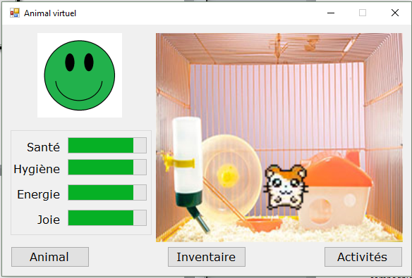

Figure 6 : Fenêtre principale, début jeu

Pour garder animal en vie il faut que les quatre niveaux vitaux soit supérieur à zéro, sinon l’animal décède.

## Fin de partie

Une partie est terminée quand un des quatre niveaux de vie se vide. Une petite animation se lance, ensuite un message est affiché avec le nom de l’animal et une phrase.

Cliquez sur « OK » pour recommencer une partie.

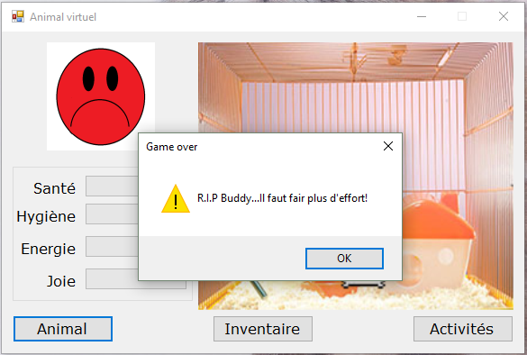

Figure 7 : Décède

Selon l’âge de l’animal la phrase change :

1. Il faut faire plus d’effort
2. Il y a une marge d'améliorations
3. Bien jouer
4. Excellent
5. Incroyable

## S’occuper de l’animal

Les niveaux de vies ne cessent de baisser de un régulièrement, la seule condition qui le permet d’arrêter est fin d’une partie.

### Santé

Pour augmenter le niveau de la santé il faut nourrir l’animal. Il faut acheter de la nourriture au magasin.

Pour faire ceci cliquez sur « Activités » et ensuite « Magasin ».

Les aliments vendus qui permet d’augmenter la santé sont:

* Riz : Augmente de 10
* Sushi  : Augmente de 25

Rentez la quantité dans la zone de saisie prévu pour le produit et pour finir cliquez sur « Acheter et rentrer ».

Pour le donner à l’animal, cliquez sur « Inventaire » et ensuite « Aliments ». Sélectionnez l’aliment (riz ou sushi) et ensuite cliquez sur utiliser.

### Hygiène

Pour augmenter le niveau d’hygiène il faut nettoyer l’animal. Il faut acheter du matériel au magasin.

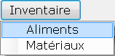Pour faire ceci cliquez sur « Activités » et ensuite « Magasin ».

Les matériaux vendus qui permet d’augmenter l’hygiène sont:

* Shampooing : Augmente de 40
* Brosse  : Augmente de 20

Figure 8 : Bouton déroulant Inventaire

Rentez la quantité dans la zone de saisie prévu pour le produit et pour finir cliquez sur « Acheter et rentrer ».

Pour l’utiliser sur l’animal, cliquez sur « Inventaire » et ensuite « Matériaux ». Sélectionnez le matériel (shampooing ou brosse) et ensuite cliquez sur utiliser.

### Energie

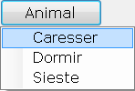Pour augmenter le niveau d’énergie il faut que l’animal dorme.

Pour faire ceci cliquez sur « Animal » et ensuite « Dormir » ou « Sieste ».

* Dormir : Augmente au max (100)
* Sieste  : Augmente de 20

### Joie

Pour augmenter le niveau de la joie il faut que l’animal soit caressé ou qu’il mange des bonbons.

Figure 9 : Bouton déroulant Animal

* Pour les bonbons cliquez sur « Activités » et ensuite « Magasin ».

Rentez la quantité dans la zone de saisie prévu pour le produit et pour finir cliquez sur « Acheter et rentrer ».

Pour l’utiliser sur l’animal, cliquez sur « Inventaire » et ensuite « Matériaux ». Sélectionnez le matériel (bonbons) et ensuite cliquez sur utiliser.

* Pour caresser l’animal, cliquez sur « Animal » et ensuite « Caresser ».

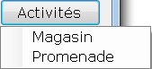Le deux augmente de 40.

Figure 10 : bouton déroulant Activités

### Argent

Pour avoir plus d’argent dans le jeu il faut promener l’animal. Pendant la promenade l’animal va trouver de l’argent.

L’argent doit être compris entre 5 et 50 et la quantité de fois que l’animal trouvera de l’argent compris entre 1 et 5.

Pour faire ceci, il faut cliquer sur « Activités » et ensuite « Promenade ».

# Table des illustrations

[Figure 1: Interface principale 2](#_Toc483378297)

[Figure 2: Interface magasin 3](#_Toc483378298)

[Figure 3 : Interface aliments et matériaux 3](#_Toc483378299)

[Figure 4 : Nouvelle partie 1 4](#_Toc483378300)

[Figure 5 : Nouvelle partie 2 4](#_Toc483378301)

[Figure 6 : Fenêtre principale, début jeu 5](#_Toc483378302)

[Figure 7 : Décède 5](#_Toc483378303)

[Figure 8 : Bouton déroulant Inventaire 6](file:///C:\Users\SULZBACHJ_INFO\Desktop\AnimalVirtuel\SULZBACH_Doc_Utilisateur.docx#_Toc483378304)

[Figure 9 : Bouton déroulant Animal 7](file:///C:\Users\SULZBACHJ_INFO\Desktop\AnimalVirtuel\SULZBACH_Doc_Utilisateur.docx#_Toc483378305)

[Figure 10 : bouton déroulant Activités 7](file:///C:\Users\SULZBACHJ_INFO\Desktop\AnimalVirtuel\SULZBACH_Doc_Utilisateur.docx#_Toc483378306)